ООО "Селенит"
г. Оренбург, ул. Беляевская, 6/1
тел: (89619) 24-67-09, 8 922 54 35 922
e-mail: selenit56@mail.ru
www.selenit56.ru

__________________________________________________
Сетка фасадная защитная
В строительстве используется:
- для укрытия строительных лесов
- для предотвращения аварийного падения мусора и инструмента с рабочих зон лесов
В сельском хозяйстве:
- Защищает теплицы, сады и деревья от избытка солнечного света, птиц, града.
В спорте:
- в качестве видимых ограждений при оборудовании лыжных трасс, пейнтбольных, волейбольных
- площадок и т.п.

Наименование продукции | Плотность,  г/м2 | Метраж  в рулоне, м2 | Размер  ячейки, мм | Цвет | Цена, кв.м руб. | Фото
СЕТКА ФАСАДНАЯ 4х100; 4х50; 3х100; 3х50  материал – ленточный  высокопрочный  полиэтилен HDPE | 35 | 600; 400; 300; 100 | 1,5 х 10 | зеленый | 16
СЕТКА ФАСАДНАЯ 4х25;  материал – ленточный  высокопрочный  полиэтилен HDPE | 35 | 100 | 1,5х10 | зеленый | по заказу
СЕТКА ФАСАДНАЯ 4х100;  материал – ленточный  высокопрочный  полиэтилен HDPE | 40 | 400 | 1,5 х 10 | Темно-зеленый | по заказу | 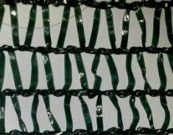
СЕТКА ФАСАДНАЯ 3х100  материал – ленточный  высокопрочный  полиэтилен HDPE | 55 | 300 | 1,5 х 6 | Темно-зеленый | по заказу | 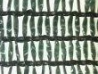
СЕТКА ФАСАДНАЯ 3х50 материал – ленточный полиэтилен | 55 | 150 | 1,5х8 | белый | 34,00 | 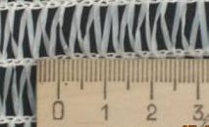
СЕТКА ФАСАДНАЯ 3х50  материал – высокопрочная  монофиламентная нить HDPE | 60 | 150 | 2 х 2 | Изумрудный | по заказу | 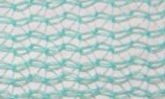
СЕТКА ФАСАДНАЯ 3х50 материал – высокопрочная монофиламентная нить | 72 | 150 | 1 х 1 | Изумрудный | по заказу | 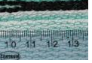
СЕТКА ФАСАДНАЯ 3х50 | 120 | 150 | 0,8 х 0,8 | Изумрудный | по заказу | 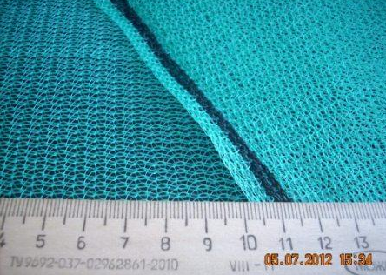
СЕТКА ФАСАДНАЯ 3х50  материал – высокопрочная  монофиламентная нить HDPE | 72 | 150 | 1 х 1 | Голубой, оранжевый | по заказу | 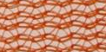
СЕТКА ФАСАДНАЯ 4х100; 4х50; 3х100; 3х50; 2х100; 2х50 PRO  повышенной плотности  материал – ленточный  высокопрочный  полиэтилен HDPE | 80/100 | 400;300;200 | 1 x 7 | темно-зеленый | 46,00 | 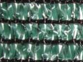
СЕТКА ФАСАДНАЯ 2х50 PRO  повышенной плотности  материал – ленточный  высокопрочный  полиэтилен HDPE | 80 | 100 | 1 x 7 | патриот | по заказу | 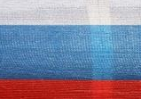
Сетка защитная материал – высокопрочная  монофиламентная нить HDPE | 85 | 400 | 5х7 | зеленый | по заказу | 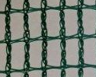
СЕТКА ФАСАДНАЯ 4х50  повышенной плотности  материал(ленточный  полиэтилен HDPE- высокопрочная  монофиламентная нить) | 180 | 200 | 1х1 | темно-зеленый | по заказу | 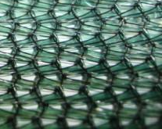
- Компактная упаковка. Рулон спрессован и сложен в несколько раз.

